


ГОУ ВО МО «Государственный социально-гуманитарный университет»
Факультет иностранных языков
Кафедра лингвистики и межкультурной коммуникации
Национальная ассоциация преподавателей английского языка NATE Russia
ТПГ KoELTA (Коломенская ассоциация преподавателей английского языка)

VI Всероссийская научно-практическая конференция с международным участием
«Жизненно важные навыки 21 века:
новые подходы к иноязычному образованию и переводу»,
посвященная памяти профессора Борисовой Людмилы Михайловны
05 – 06 декабря 2024 года
г. Коломна, Московская область
Уважаемые коллеги!
Приглашаем Вас и Ваших студентов принять участие в работе VI Всероссийской научно-практической конференции с международным участием «Жизненно важные навыки 21 века: новые подходы к иноязычному образованию и переводу», посвященной памяти профессора Борисовой Людмилы Михайловны, которая пройдет 05 – 06 декабря 2024 года в гибридном формате на факультете иностранных языков Государственного социально-гуманитарного университета (г. Коломна, Московская область).
Научные направления конференции:
- лингвистические, философские и социальные проблемы межкультурной коммуникации;
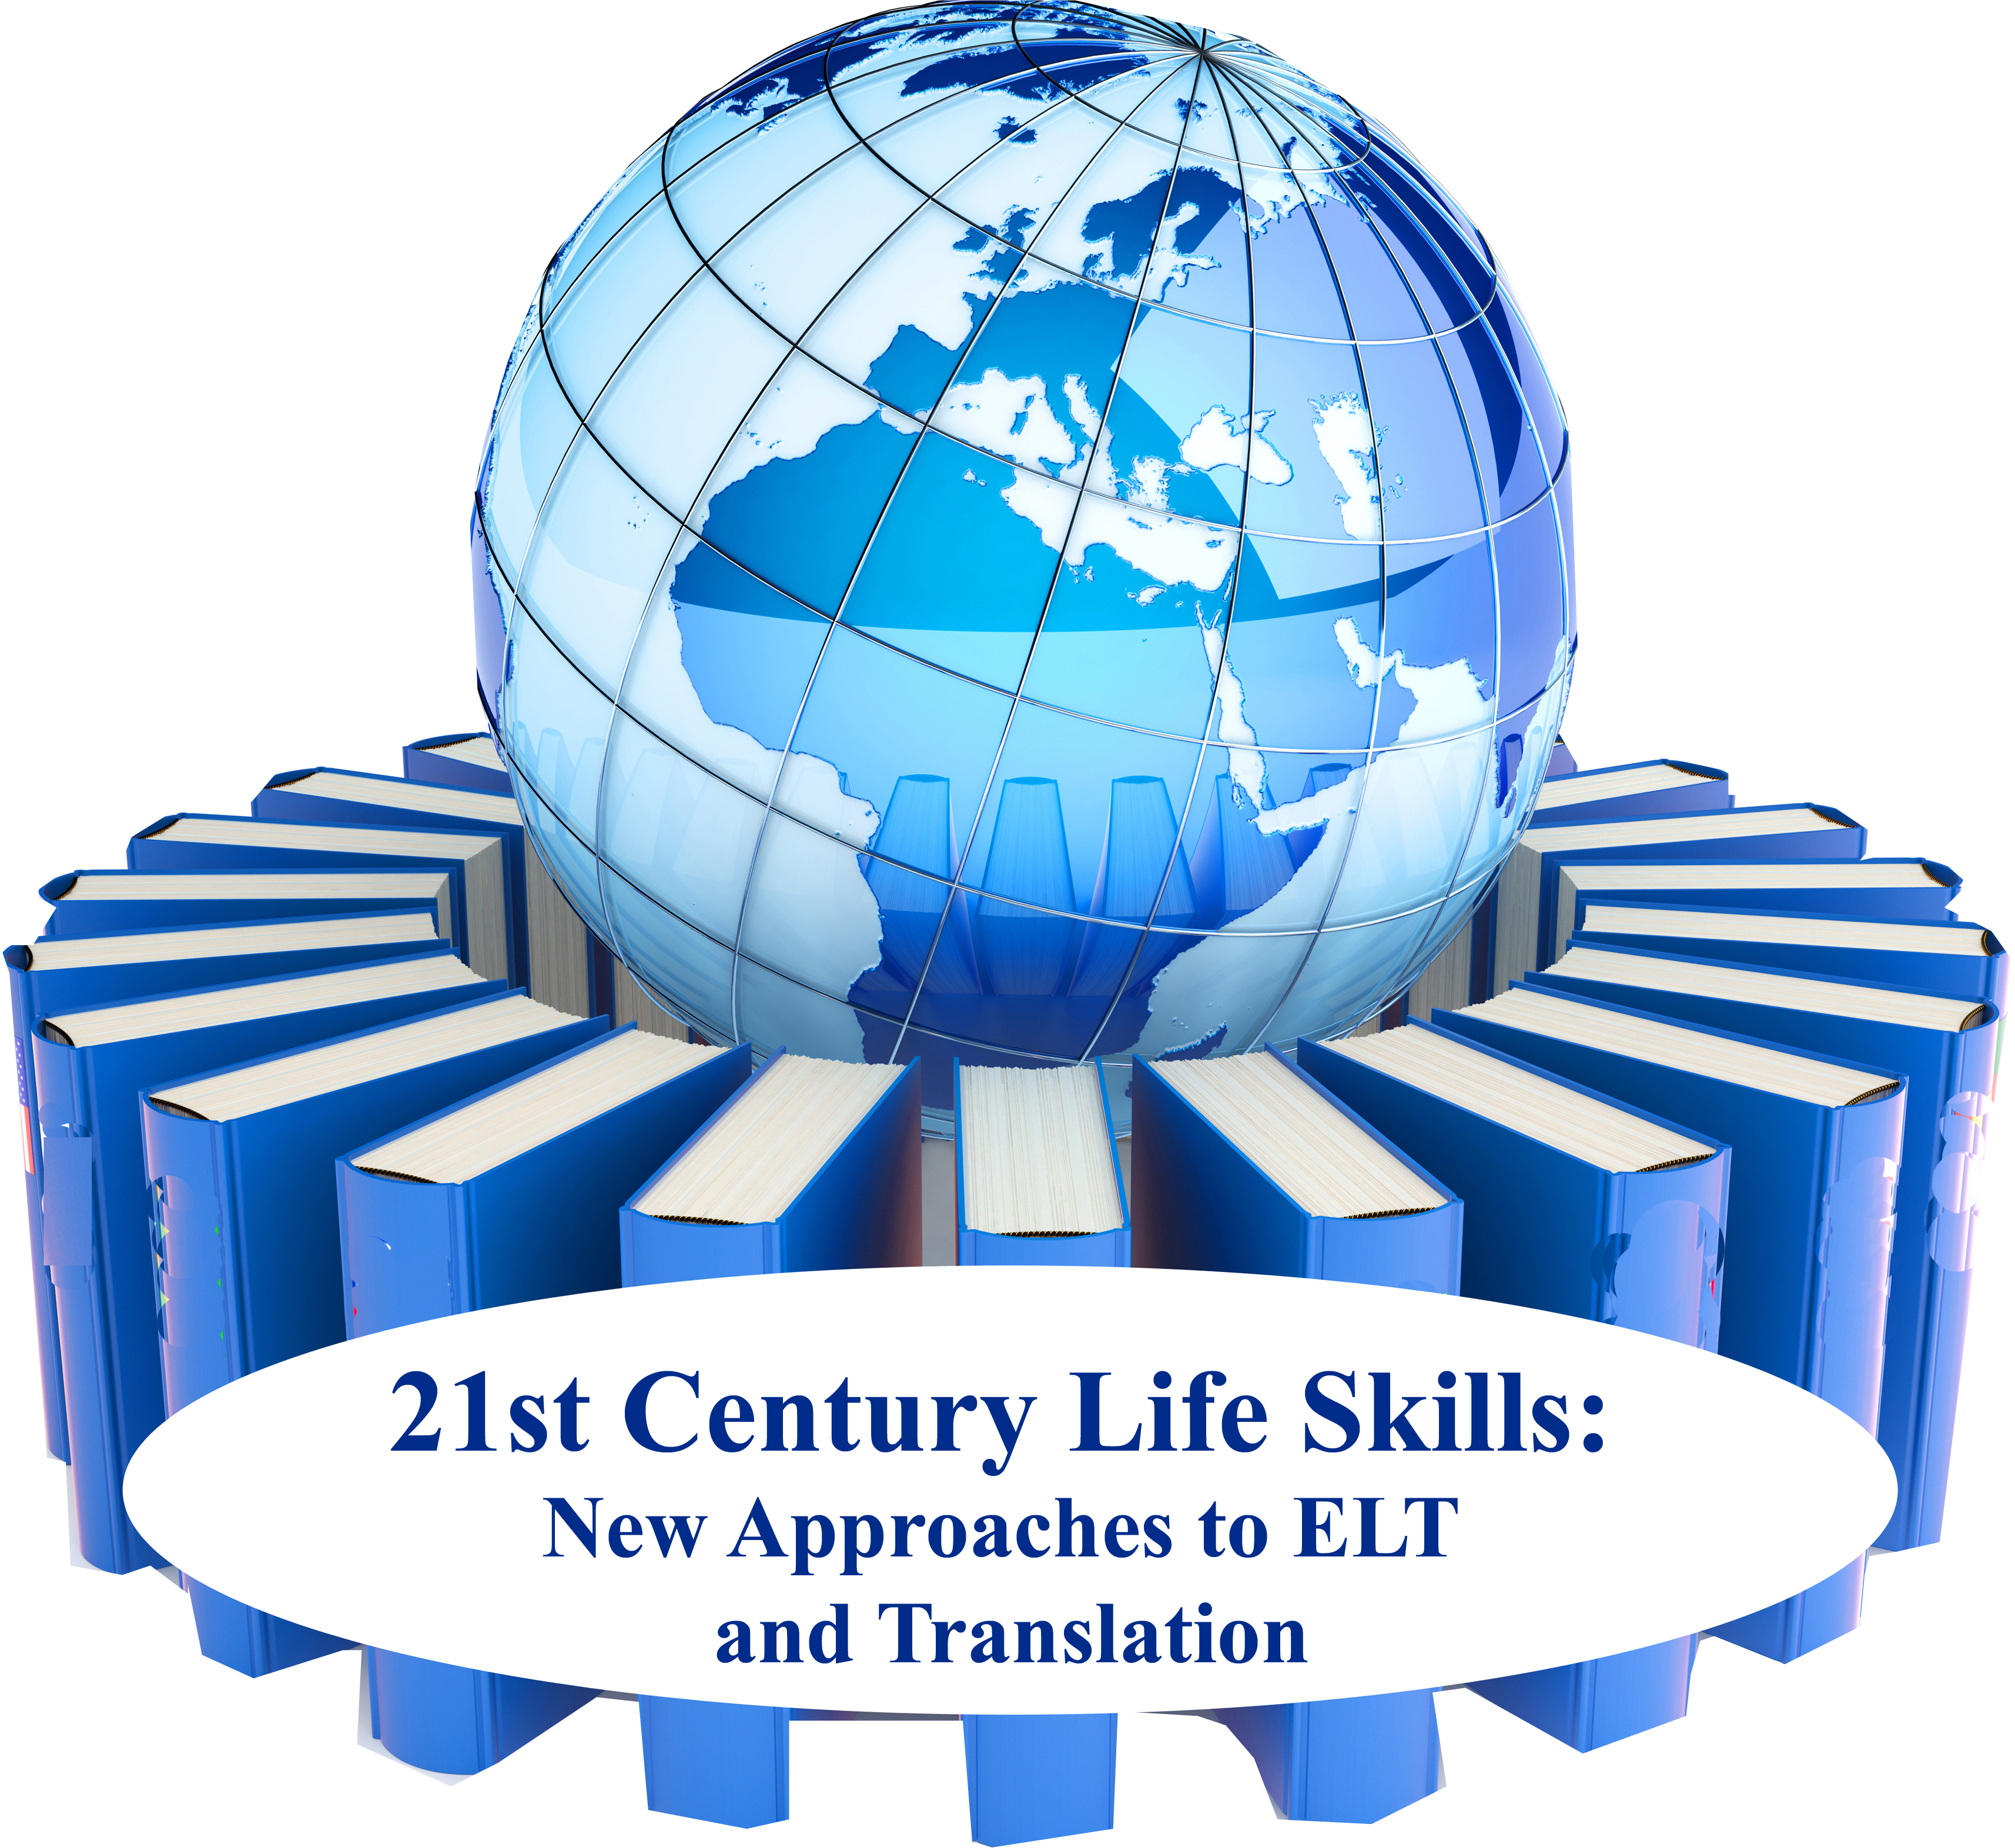
- языковая политика в средних и высших учебных заведениях, актуальные вопросы методики преподавания иностранных языков;
- проблемы общей теории перевода, перевод текстов различных жанров;
- электронные технологии в иностранном образовании и переводе.
Рабочие языки конференции: русский, английский.
Форма участия: очная, заочная.
Для регистрации просим Вас до 17 ноября 2024 г.:
- заполнить форму заявки на участие в Конференции, перейдя по ссылке:
- https://forms.yandex.ru/cloud/66dee50173cee70e82e20a42/
- для обучающихся: https://forms.yandex.ru/cloud/66dee61243f74f0e60fcf0d3/ ;
- прислать на адрес конференции lifeskills21stcentury@yandex.ru письмо с научной статьей объемом не более 5 страниц, имя файла в формате Фамилия-Город-статья.doc (Иванов-Москва-статья.doc). Требования к оформлению представлены в Приложении 1 и Приложении 2 (для обучающихся).

Информация о включении статьи в сборник конференции будет направлена Вам не позднее 22 ноября 2024 г. Оргкомитет оставляет за собой право отклонить статьи, не соответствующие содержательным и формальным требованиям к оформлению.
После получения уведомления о принятии материалов к публикации в сборнике просим Вас не позднее 27 ноября 2023 г. прислать на электронный адрес оргкомитета конференции lifeskills21stcentury@yandex.ru следующие документы:
- скан квитанции об оплате (ксерокопия) в формате .jpeg /.pdf (Иванов-Москва-оплата);
- договор-соглашение на размещение статьи в e-library в формате .pdf (Иванов-Москва-договор. pdf).

По итогам конференции планируется издание электронного сборника материалов, который будет зарегистрирован в РИНЦ.
Очным участникам конференции будет выдан сертификат о выступлении с докладом.
Стоимость участия в конференции с публикацией статьи в сборнике – 1000 рублей. Оплата проживания и питания иногородних участников производится за счет командирующей стороны или из личных средств участников.
По всем вопросам можно обращаться:
Кфилн, доцент Рыбакова Анна Сергеевна, тел.: +7 (925) 734 77 23
Электронный адрес оргкомитета конференции: lifeskills21stcentury@yandex.ru
Будем рады Вашему участию!
Приложение 1
Имя файла-заявки в формате: Фамилия-город-заявка.doc
(Иванов-Москва-заявка.doc).
Имя файла-статьи в формате: ФАМИЛИЯ-город-статья.doc
(Иванов-Москва-статья.doc).

- Текст статьи – в формате doc. (Word 1997-2003), шрифт Times New Roman, кегль 14, одинарный интервал; выравнивание по ширине; поля – 2 см.
- ФИО автора – кегль 14, жирный, выравнивание по правому краю.
- Ученая степень и/или звание – кегль 14, курсив, выравнивание по правому краю.
- Вуз – кегль 14, курсив; выравнивание по правому краю.
- Город – кегль 14, курсив; выравнивание по правому краю.
- Адрес электронной почты – кегль 14, курсив; выравнивание по правому краю.
- Название работы – кегль 14, жирный, все заглавные; выравнивание по центру; до и после названия – 1 интервал.
- Аннотация на русском языке (не более 1 абзаца).
- Ключевые слова на русском языке (3-5 слов и словосочетаний).
- Библиографические списки оформляются следующим образом: приводятся непосредственно после фрагмента, требующего ссылки, при помощи порядкового номера (номер в библиографическом списке) в квадратных скобках.
- Список использованной литературы после текста через 2 интервала, кегль 14, жирный ЛИТЕРАТУРА. Список литературы в алфавитном порядке без автоматической нумерации списка.
- После списка литературы необходимо продублировать контактную информацию, аннотацию и ключевые слова на английском языке.

Приложение 2
Имя файла-заявки в формате: Фамилия-город-заявка.doc
(Иванов-Москва-заявка.doc).
Имя файла-статьи в формате: ФАМИЛИЯ-город-статья.doc
(Иванов-Москва-статья.doc).

- ФИО автора – кегль 14, жирный, выравнивание по правому краю.
- Вуз – кегль 14, курсив; выравнивание по правому краю.
- Город – кегль 14, курсив; выравнивание по правому краю.
- Адрес электронной почты автора– кегль 14, курсив; выравнивание по правому краю
- ФИО научного руководителя – кегль 14, жирный, выравнивание по правому краю;
- Ученая степень и/или звание научного руководителя – кегль 14, курсив, выравнивание по правому краю.
- Место работы научного руководителя (вуз) – кегль 14, курсив; выравнивание по правому краю.
- Город – кегль 14, курсив; выравнивание по правому краю.
- Название работы – кегль 14, жирный, все заглавные; выравнивание по центру.
- Аннотация на русском языке (не более 1 абзаца).
- Ключевые слова на русском языке (3-5 слов и словосочетаний).
- Текст статьи – в формате doc. (Word 1997-2003), шрифт Times New Roman, кегль 14, одинарный интервал; выравнивание по ширине; поля – 2 см; абзацный отступ – 0.
- Библиографические списки оформляются следующим образом: приводятся непосредственно после фрагмента, требующего ссылки, при помощи порядкового номера (номер в библиографическом списке) в квадратных скобках.
- Список использованной литературы после текста через 2 интервала, кегль 14, жирный ЛИТЕРАТУРА. Список литературы в алфавитном порядке без автоматической нумерации списка.
- После списка литературы необходимо продублировать контактную информацию, аннотацию и ключевые слова на английском языке.

ОБРАЗЕЦ ОФОРМЛЕНИЯ ПУБЛИКАЦИИ

И.И. Иванов
Кандидат филологических наук, доцент
Государственный социально-гуманитарный университет
г. Коломна
thisismyemail@mail.ru

НАЗВАНИЕ

Аннотация. Текст. Текст.
Ключевые слова: текст, текст, текст.

Текст. Текст. Текст. Текст. Текст. Текст. Текст. Текст. Текст. Текст. Текст. Текст. Текст. Текст. Текст. [1: 25].

ЛИТЕРАТУРА
1) Лебедева Л.И. Аллюзия // Русский язык. Энциклопедия. СПб.: Питер, 1996. — С. 33
2) Смирнов И.П. Порождение интертекста. — СПб., 1995. — 192 с.
3) Хагазеров Т.Г., Ширина Л.С. Общая риторика: курс лекций. Словарь риторических приемов / отв. Ред. Е.И. Ширяев. — Ростов н/Д., 1999. — 320 с.
4) Houston Chronicle [Электронный ресурс] Режим доступа [URL: http://www.houstonchronicle.com/]

Ivan I. Ivanov
PhD, Associate Professor
The State University of Humanities and Social Studies
Kolomna
thisismyemail@mail.ru

TITLE
Abstract. Text. Text.
Key words: text, text, text.

ОБРАЗЕЦ ОФОРМЛЕНИЯ ПУБЛИКАЦИИ
(для бакалавров/ магистрантов/ специалистов / аспирантов)
П.П. Петров
Государственный социально-гуманитарный университет
г. Коломна
thisismyemail@mail.ru
И.И. Иванов
Кандидат филологических наук, доцент
Государственный социально-гуманитарный университет
г. Коломна

НАЗВАНИЕ

Аннотация. Текст. Текст.
Ключевые слова: текст, текст, текст.

Текст. Текст. Текст. Текст. Текст. Текст. Текст. Текст. Текст. Текст. Текст. Текст. Текст. Текст. Текст. [1: 25].

ЛИТЕРАТУРА
1) Лебедева Л.И. Аллюзия // Русский язык. Энциклопедия. СПб.: Питер, 1996. — С. 33
2) Смирнов И.П. Порождение интертекста. — СПб., 1995. — 192 с.
3) Хагазеров Т.Г., Ширина Л.С. Общая риторика: курс лекций. Словарь риторических приемов / отв. Ред. Е.И. Ширяев. — Ростов н/Д., 1999. — 320 с.
4) Houston Chronicle [Электронный ресурс] Режим доступа [URL: http://www.houstonchronicle.com/]

Petr P. Petrov
The State University of Humanities and Social Studies
Kolomna
thisismyemail@mail.ru
Ivan I. Ivanov
PhD, Associate Professor
The State University of Humanities and Social Studies
Kolomna
thisismyemail@mail.ru

TITLE
Abstract. Text. Text.
Key words: text, text, text.

